Tiến hành cấu hình 1 máy DC và 1 máy Client với cùng card mạng VMnet2

* IP máy DC: 192.168.1.2
* Gateway: 192.168.1.1
* IP máy Client: 192.168.1.19
* Gateway: 192.168.1.1
* Preferred DNS server: 192.168.1.2

Cả 2 máy đều phải Join vào miền

# Tạo, xoá OU

* 1. Tạo OU (Trên máy DC)

Server Manager => Dashboard => tools => Active Directory Users and Computers => chọn miền => Create OU (Organizational Unit)

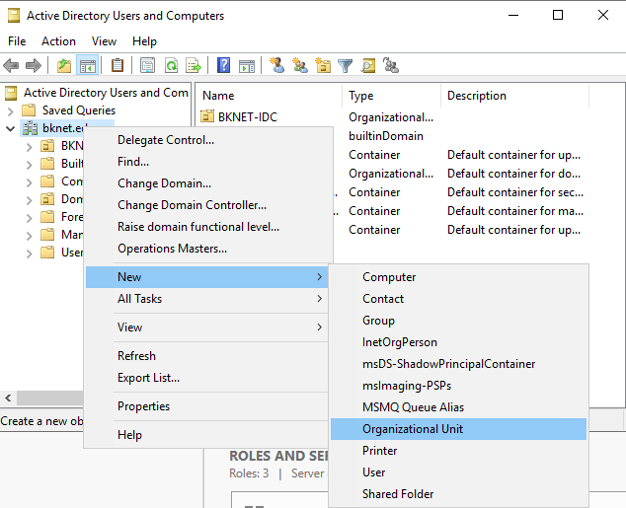

* 1. Xoá hoặc di chuyển OU con ra ngang hàng OU mẹ

View => Advanced Features => chuột phải vào OU cần thực hiện => Properties => Object => Bỏ chọn Protect object from ….

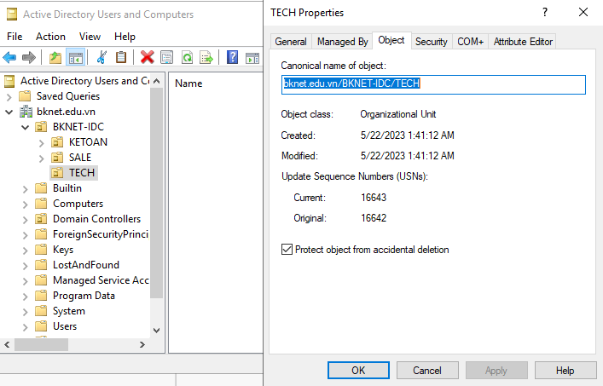

# Tạo Users

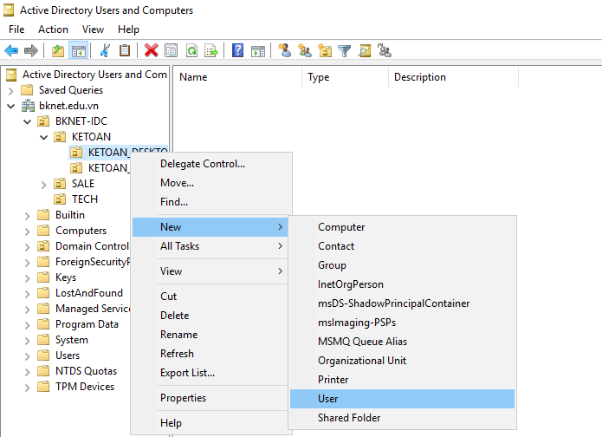

Đặt tên User

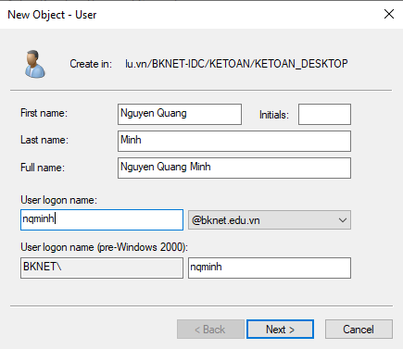

Đặt mật khẩu

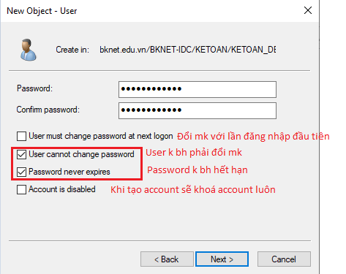

Account được tạo ra với “Account is disable” (User này sẽ không thể đăng nhập vào hệ thống)

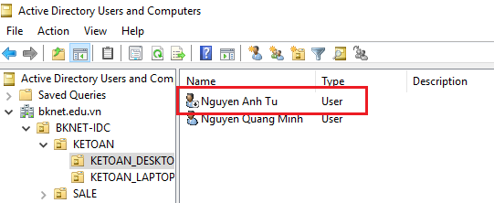

Để bỏ disable account

* Chuột phải account => properties => Account => bỏ tick phần Account is disable

Một số tính năng trong User: Chuột phải account => properties => Account

* Logon Hours… (Thời gian được phép đăng nhập)

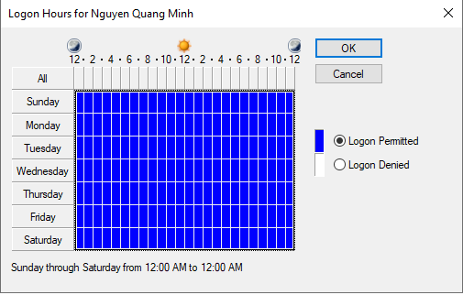

* Log On To… (User này được phép log on vào máy tính nào)

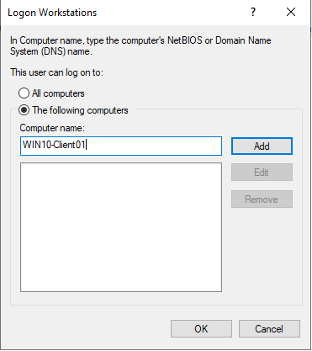

* Mở Khoá Account khi account dăng nhập sai ttin quá nhiều lần

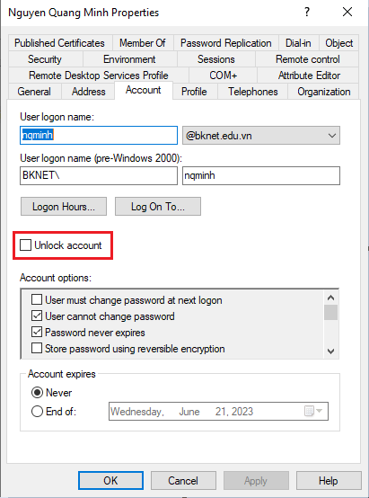

* Set thời gian hết hạn của Account

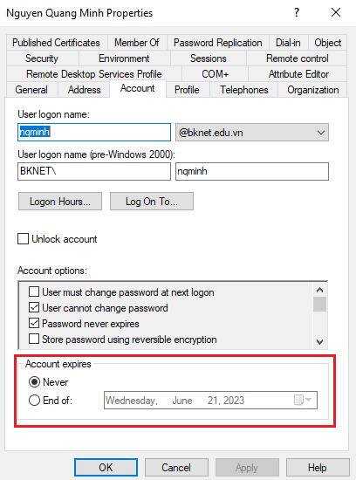

Và 1 số tính năng khác đều hiển thị trong phần Properties

# Tạo nhóm

Chuột phải => New => Group

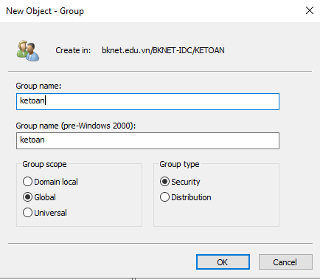

Gán User vào trong group

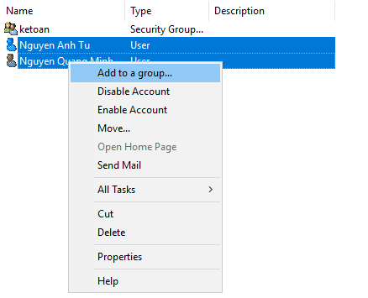

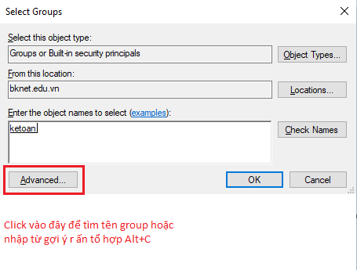

# Uỷ quyền quản trị OU cho User hay Group (User được phép reset password, tạo ra user, k xoá dc user)

Chuột phải vào OU cần quản trị => Delegate Control => Next => chọn user hoặc group cần uỷ quyền

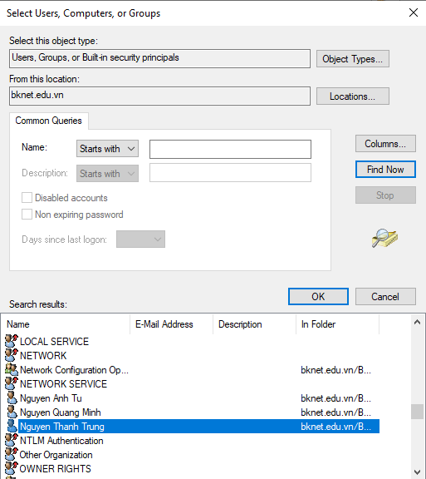

Có thể chọn nhiều người cùng quản trị 1 OU

Chọn các quyền được thực hiện

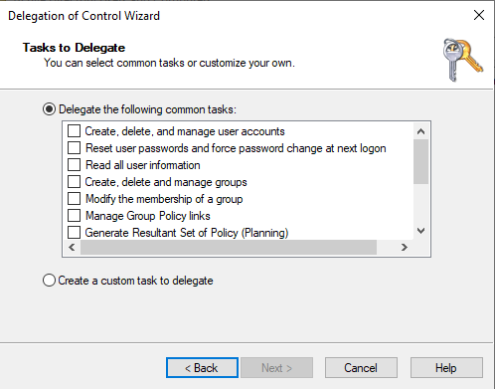

Đứng trên máy trạm thực hiện quản lý OU

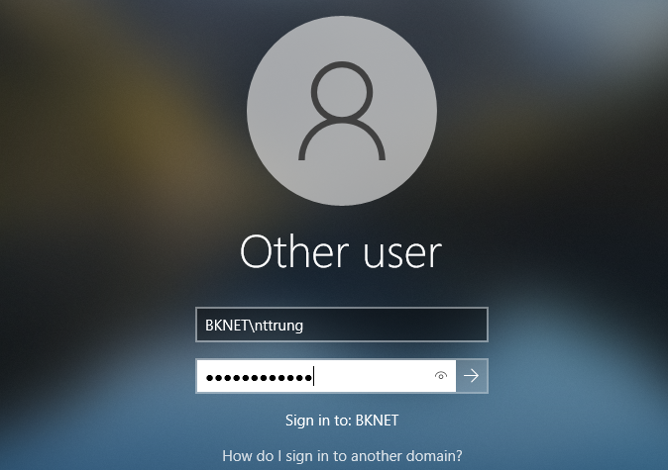

Tải Remote Server Administrator Tool (trên máy client) để tiến hành quản lý dịch vụ từ xa

Lưu ý trên windows7 cần phải turn on các tính năng quản lý cần thực hiện trong phần windows features

Control panel => All control panel items => Program & Features => Turn windows features on or off

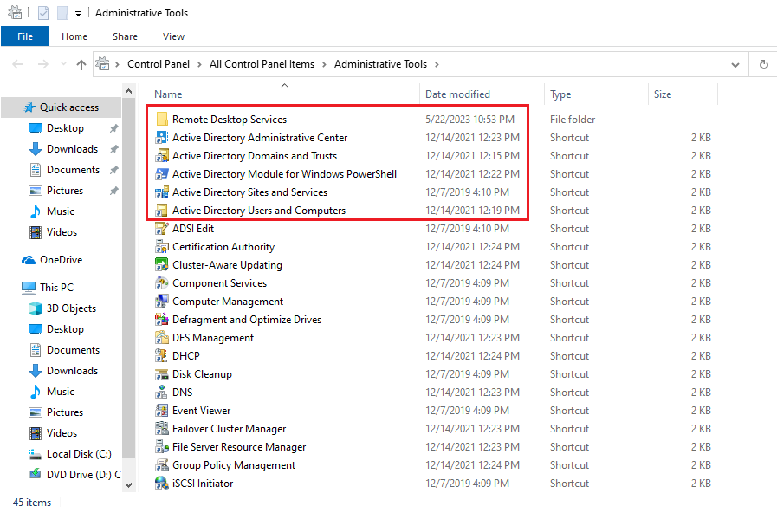

* Tiến hành quản trị User và Computer trên máy Client

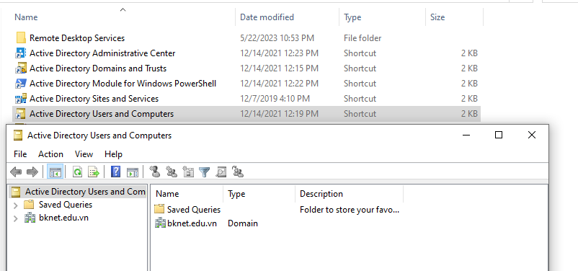

# Huỷ bỏ uỷ quyền cho User

Đứng trên máy chủ DC

View => Advanced Features => Properties của OU đang được quản trị => Security

